# **MODULACIÓN Y DEMODULACIÓN**

## Definición Modulación

Operación mediante la cual ciertas características de una onda, denominada portadora, se modifican en función de otra, denominada moduladora, que contiene la información a transmitir. La onda resultante se denomina señal modulada.

## Definición Demodulación

Operación mediante la cual la señal modulada, luego de ser transmitida, es nueva mente procesada para recuperar la señal denominada moduladora, que contiene la información.

## Nociones

No es práctico propagar señales de información a través de cables metálicos o  
de fibra óptica, o a través de la atmósfera terrestre, con frecuencia es necesario modular la información de la fuente, con una señal analógica de mayor frecuencia, llamada portadora. En  
esencia, la señal portadora transporta la información a través del sistema. La señal de información modula a la portadora, cambiando su amplitud, su frecuencia o su fase. Modulación noes más que el proceso de cambiar una o más propiedades de la portadora, en proporción con laseñal de información.

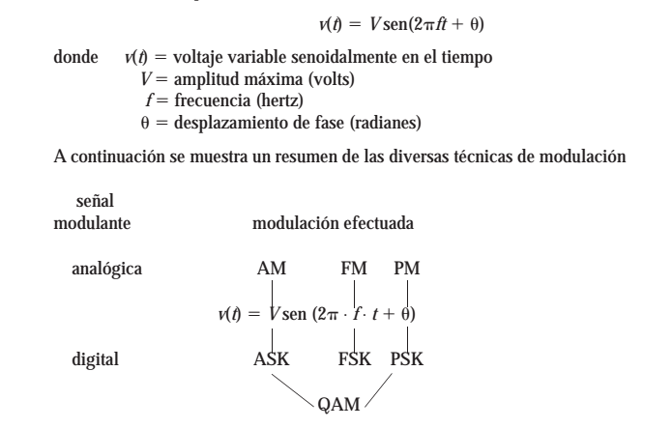

La modulación se hace en un transmisor mediante un circuito llamado modulador. Una portadora sobre la que ha actuado una señal de información se llama onda modulada o señal modulada. La demodulación es el proceso inverso a la modulación, y reconvierte a la portadora modulada en la información original (es decir, quita la información de la portadora). La demodulación se hace en un receptor, con un circuito llamado demodulador.

Si la transmisión es en Banda Base, lo procesos de modulación y demodulación no son necesarios, pero es necesario modificar la información mediante algún proceso de codificación antes de ser transmitida.

Permite adaptar la señal mediante códigos que posibiliten una transmisión eficaz.

# MODULACIÓN POR ONDA CONTINUA

## Definición Modulación (por onda continúa)

Proceso por el cual una señal denominada portadora, cuya forma de onda es sinusoidal. Modifica su amplitud, frecuencia o fase en función de la señal moduladora, que contiene la información a transmitir.

# Transmisión por modulaciónde amplitud

Modulación en la que el parámetro de la portadora que se hace variar es la amplitud.

* Moduladora analógica: AM
* Moduladora digital: ASK

Tipos de modulación en amplitud:

* Por variación del nivel de la onda portadora
* Por supresión de la onda portadora

## Variación del nivel de la onda portadora

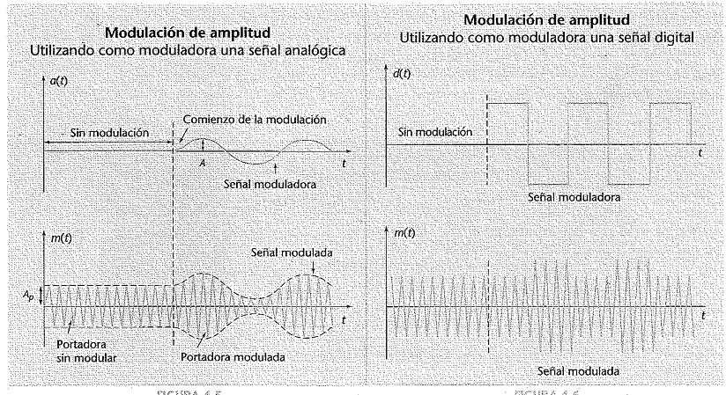

En ambos casos se observa que la frecuencia y la fase permanecen constantes.

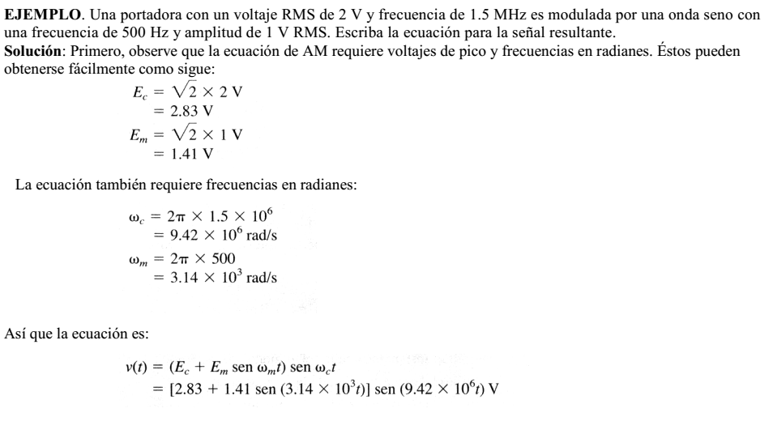

# Por supresión de la onda portadora

Usado en los sistemas telegráficos. El digito 1 representa el valor de la amplitud A y el 0 la supresión total de la portadora.

## Modulación con supresión de portadora (ASK)

Modulación por Desplazamiento de Amplitud. Es una [modulación de amplitud](http://www.ecured.cu/index.php/Amplitud_Modulada) donde la señal moduladora (datos) es digital. Los dos valores binarios (0 y 1) se representan con dos amplitudes diferentes y es usual que una de las dos amplitudes sea cero; es decir uno de los dígitos binarios se representa mediante la presencia de la portadora a amplitud constante, y el otro dígito se representa mediante la ausencia de la señal portadora, en este caso la frecuencia y la fase se mantiene constante.

La modulación en ASK no es otra cosa que una variante de la modulación en [AM](http://www.ecured.cu/index.php/Amplitud_Modulada) que se adapta perfectamente a las condiciones de los sistemas digitales, además de que les permite trabajar sobre una sola frecuencia de transmisión en ves de tener que lidiar con pulsos cuadrados que contienen componentes en todas las frecuencias del espectro.

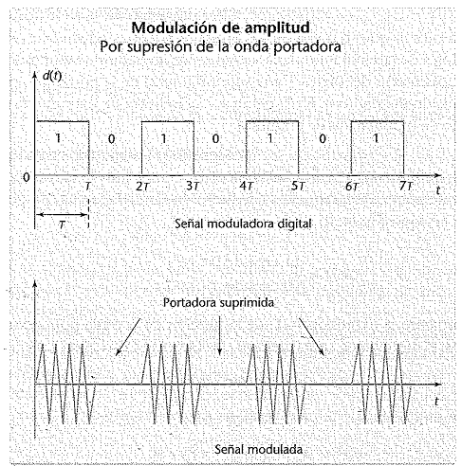

## AM de portadora de máxima potencia y doble banda lateral

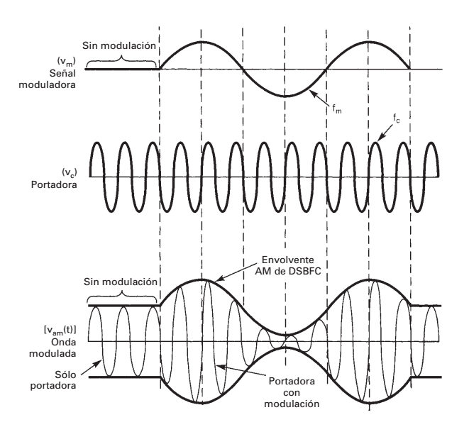

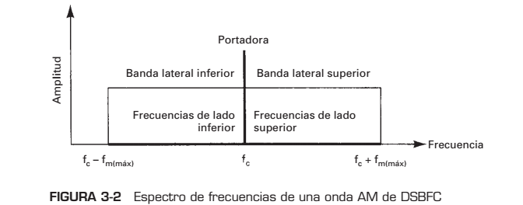

Este espectro se extiende desde fc - fm(máx) hasta fc - fm(máx), siendo fc la frecuencia de la portadora y fm(máx) la frecuencia máxima de la señal moduladora. La banda de frecuencias entre fc - fm(máx) y fc se llama banda lateral inferior (LSB, de lower sideband) y toda frecuencia dentro de esta banda es una frecuencia de lado inferior (LSF, de lower side frequency). La banda de frecuencias entre fc y fc- fm(máx) se llamabanda lateral superior (USB, de upper sideband) y las frecuencias dentro de esta banda se llamanfrecuencias de lado superior (USF, deupper side frequency). Por consiguiente, el ancho de banda (B) de una onda DSBFC de AM es igual a la diferencia entre la frecuencia máxima de lado superior y la mínima del lado inferior, o también, igual a dos veces la frecuencia máxima de la señal modulante, es decir, B = 2fm(máx).

## Representación fasorial de una onda de amplitud modulada

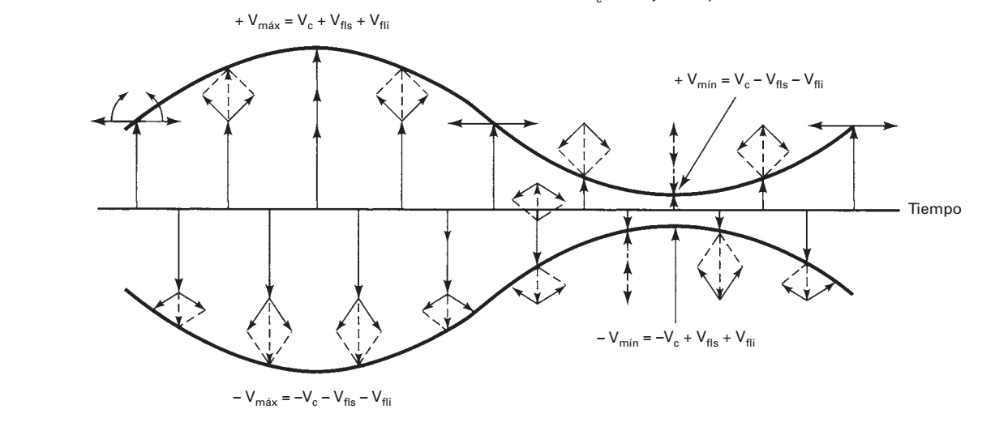

## Coeficiente de modulación y porcentaje de modulación

Coeficiente de modulación es un término utilizado para describir la cantidad de cambio de amplitud.

El porcentaje de modulación es simplemente el coeficiente de modulación establecido como un porcentaje.

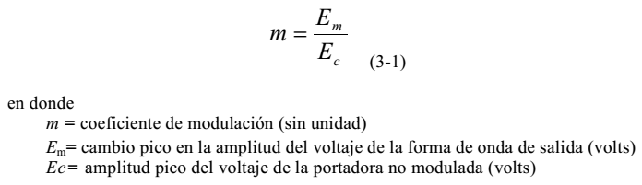

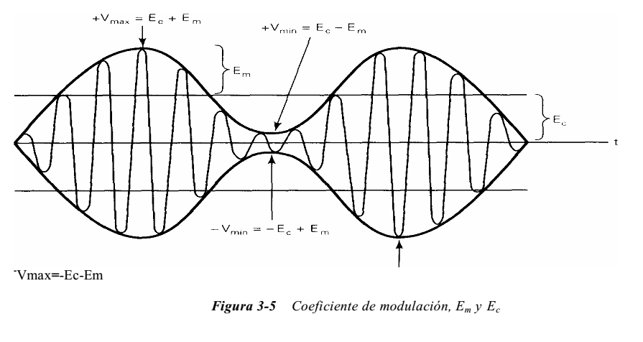

### Sobremodulación

Cuando el índice de modulación es mayor que 1, se dice que hay sobremodulación. En la ecuación del tiempo de AMno hay nada que pudiera evitar que Emfuera mayor que Ecy que m fuera mayor que 1

## Desplazamiento de la portadora

El desplazamiento de portadora es una forma de distorsión de amplitud, que se presenta cuando las partes positiva y negativa de la señal modulada deAM no son iguales, es decir, la modulación es asimétrica. El desplazamiento de la portadora puede ser positivo o negativo. Si la parte positiva de la señal modulada tiene mayor amplitud que lanegativa, se produce un desplazamiento positivo de la portadora. Si la parte negativa es mayor  
que la positiva, se produce el desplazamiento negativo de la portadora

## Ecuaciones de AM

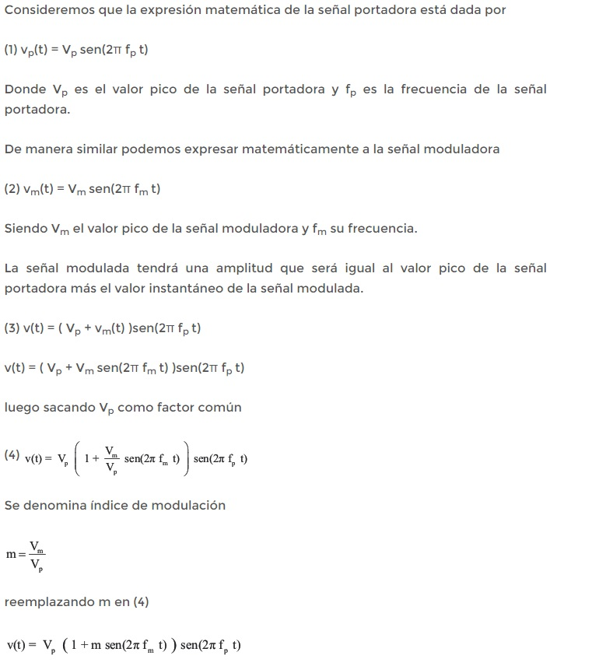

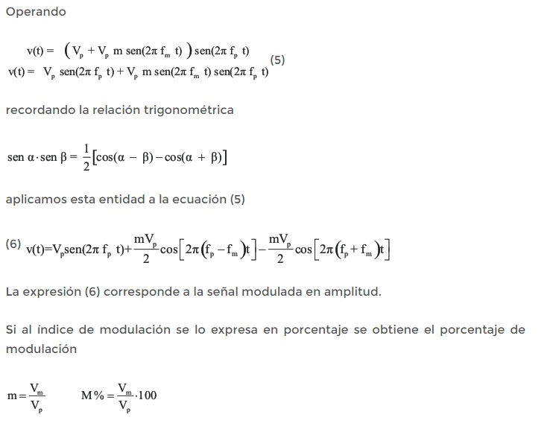

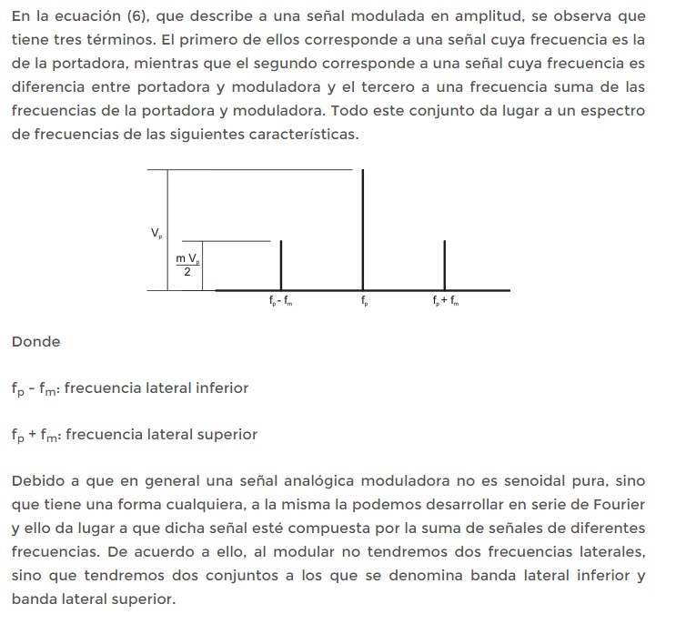

POTENCIA?

# Recepción de amplitudmodulada

La sección de RF es la primera etapa del receptor, y en consecuencia se le llama también  
el frente del receptor. Las funciones principales de la sección de RF (radiofrecuencia) son detectar, limitar la banda y amplificar las señales de RF recibidas. La sección de mezclador/convertidor es la siguiente etapa. Esta sección hace conversión descendente de las frecuencias deRF recibidas en frecuencias intermedias (FI), que tan sólo son frecuencias que están en algúnlugar entre la RF y las frecuencias de información; de ahí el nombre de intermedias. Las funciones principales de la sección FI (o sección IF, por “ intermediate frequencies”) son de amplificación y selectividad. El detector de AM demodula la onda de AM y la convierte en la señaloriginal de información, y la sección de audio sólo amplifica la información recuperada.

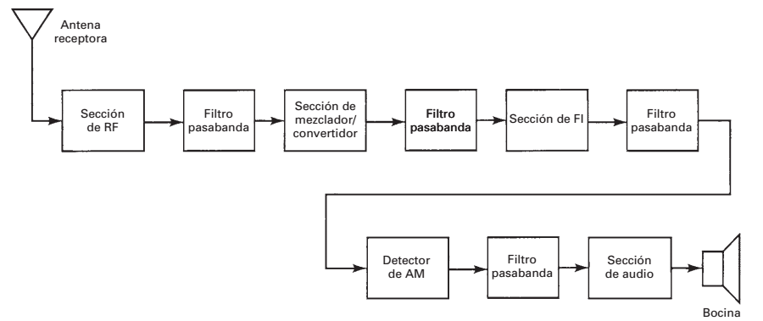

## Selectividad

Por ejemplo, en la banda comercial de emisión de AM, a cada estación transmisora se le asigna un ancho de banda de 10 kHz.  
En consecuencia, para que un receptor seleccione sólo aquellas frecuencias asignadas a un solocanal, debe limitar su ancho de banda a 10 kHz.

En consecuencia, se acostumbraespecificar el ancho de banda en dos niveles de atenuación, por ejemplo, 3 dB y 60 dB.La relación de esos dos anchos de banda se llama factor de forma, y se define con la siguienteecuación

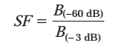

Margen dinámico  
El margen dinámico de un receptor se define como la diferencia en decibeles entre el nivel de  
entrada mínimo necesario para discernir una señal, y el valor de entrada que sobreexcita, o satura, al receptor, y produce distorsión. En términos sencillos, el margen dinámico es el intervalo de potencias de entrada dentro del cual el receptor es útil.

Fidelidad  
La fidelidad es una medida de la capacidad de un sistema de comunicaciones para producir, a lasalida del receptor, una réplica exacta de la información de la fuente original.

RECEPTORES DE AM  
Hay dos tipos básicos de radiorreceptores: coherentes y no coherentes. Con un receptor coherente o síncrono, las frecuencias generadas en el receptor, que se usan para demodulación, sesincronizan con las frecuencias de un oscilador, generadas en el transmisor (el receptor debe tener algún medio de recuperar la portadora recibida y sincronizarse a ella). Con los receptores nocoherentes o asíncronos, no se generan frecuencias en el receptor, o bien las frecuencias que seusan para demodular son totalmente independientes de la frecuencia de la portadora del transmisor. A la detección no coherente se le llama con frecuencia detección de envolvente, porquela información se recupera a partir de la onda recibida, detectando la forma de la envolventemodulada

## Desventaja AM

La modulación de amplitud o A.M. tiene varios inconvenientes. El primero de ellos es que la banda útil de la que disponemos para mandar información es bastante pequeña. El segundo es que son ondas muy sensibles al ruido exterior, que se va adicionando a la onda modulada y cuando es recogida por el receptor la información puede estar distorsionada por los ruidos.

## Ventaja AM

Si la FM supera con creces a la AM en lo que a calidad se refiere, en cuanto al alcance de la señal es lo contrario. La clave está en las diferentes formas que tienen las ondas al desplazarse.

# Sistemas de comunicaciones de banda lateral única

La primera es que con la AM convencional, la potencia de la portadora tiene dos tercios o más de la potencia total transmitida. Es un gran inconveniente, porque la portadora no contiene información; las bandas laterales son las que contienen la información. La segunda es que los sistemas convencionales de AM usan el doble de ancho de banda que el necesario en los sistemas de banda lateral única. Con la transmisión con doble banda lateral, la información contenida en la banda superior es idéntica a la de la banda inferior. Por consiguiente, es una redundancia transmitir ambas bandas laterales, y la AM convencional es ineficiente respecto a la potencia y al ancho de banda, que son las dos consideraciones más importantes al diseñar los sistemas modernos de comunicaciones electrónicas

# Transmisión por modulación en frecuencia

## Nociones

Cuando la señal moduladora es de origen analógico, la señal modulada varía su frecuencia dentro de valores continuos. Si es de origen digital la señal modulada tomara valores discretos, igual al número de valores de la señal moduladora.

Tipos de modulación en frecuencia:

* De banda reducida
* De banda ancha

## Ventajas de la Modulación de Frecuencia sobre la de Amplitud

* Mayor calidad de reproducción como resultado de su casi inmunidad hacia las [interferencias eléctrica](http://www.ecured.cu/index.php/Interferencia_electromagn%C3%A9tica). En consecuencia, es un sistema adecuado para la emisión de programas (música) de alta fidelidad.
* Necesitan una [potencia](http://www.ecured.cu/index.php/Potencia) de modulación mucho menor que las de [amplitud](http://www.ecured.cu/index.php?title=Amplitud&action=edit&redlink=1).
* Las señales moduladas en frecuencia son mucho menos afectadas por los ruidos y señales externas
* Aumento en el ancho de banda de las señales moduladas en frecuencia.

**¿Por qué las señales moduladas en frecuencia son mucho menos afectadas por los ruidos y señales externas?**

Dichas perturbaciones afectan a la amplitud de la onda produciendo una modulación adicional en amplitud, en el caso de las modulaciones en frecuencia como la amplitud debe ser constante es bastante fácil de filtrar en el [receptor](http://www.ecured.cu/index.php/Receptor) la modificación de la amplitud; sin embargo, en la modulación en amplitud se confunde con la modulación de la propia onda y puede dificultar en gran medida a la hora de demodular la información ya que se puede confundir la modulación producida por la información y la producida por el ruido.

## Espectro de F.M.

 En una modulación en frecuencia podemos observar cómo, la frecuencia de la portadora, aumenta o disminuye según el valor de la tensión de modulación Vbf. En este tipo de modulación tenemos, como en la modulación en amplitud, las frecuencias fp, de la portadora, fp+fm y fp-fm pero ahora además se van a unir otras frecuencias laterales como, por ejemplo, fp+2fm y fp-2fm, fp+3fm y fp-3fm y así hasta fp+nfm y fp-nfm, es decir, cualquier múltiplo de las frecuencias de modulación. Por lo tanto, el número de frecuencias laterales es muy grande, existiendo la suma y diferencia de todos los armónicos posibles. Al igual que en A.M. también podemos definir un índice de modulación. En este caso se denomina índice de modulación a la relación que existe entre las desviaciones máxima y mínima con respecto a la frecuencia de la portadora.

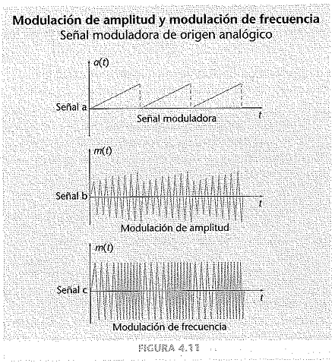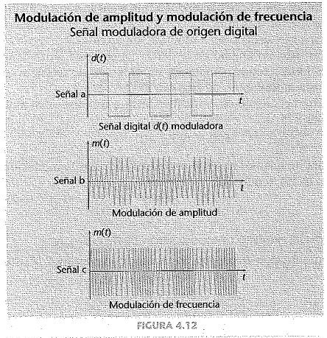

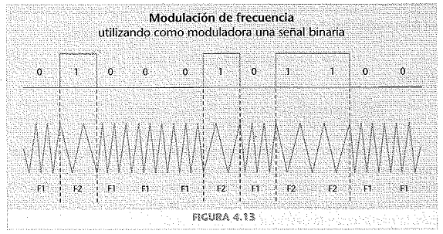

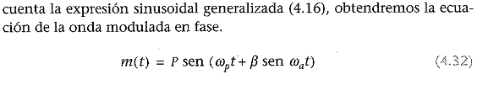

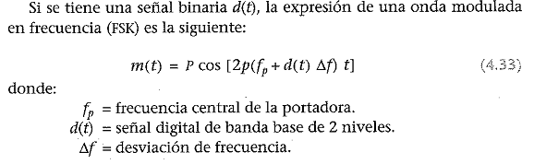

## Ecuaciones

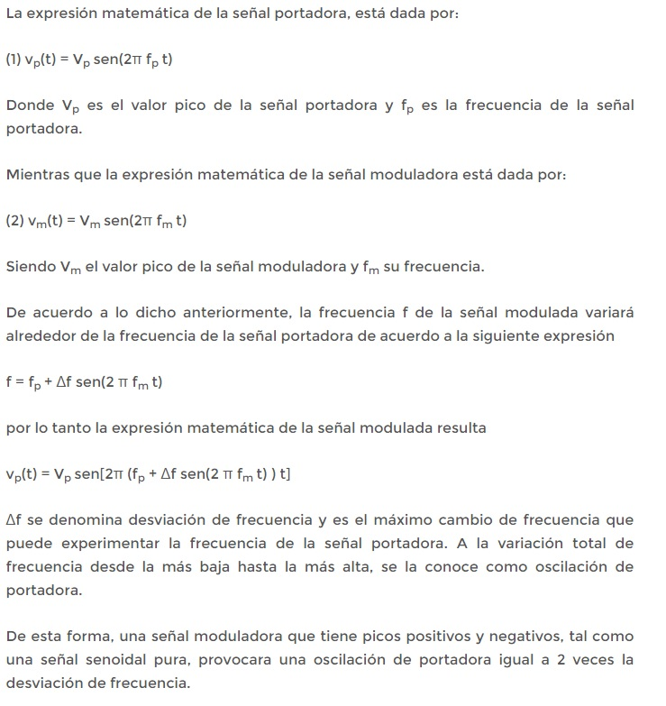

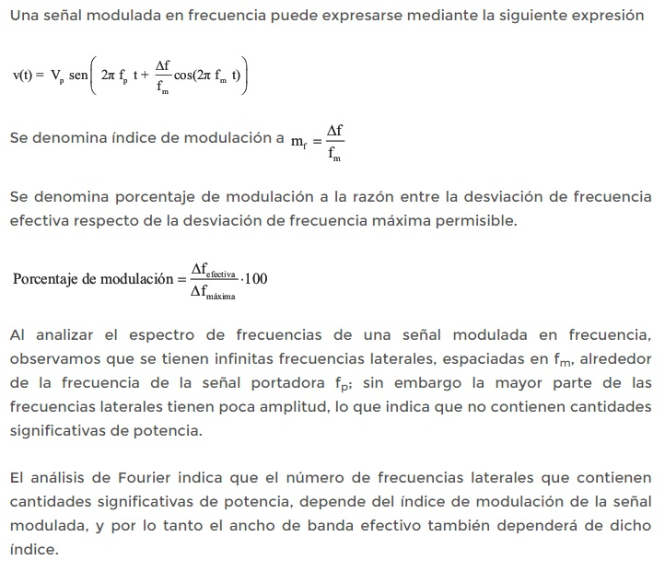

# Transmisión por modulación en fase

Muy usada para modular señales digitales mediante equipos de módems de datos.

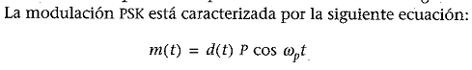

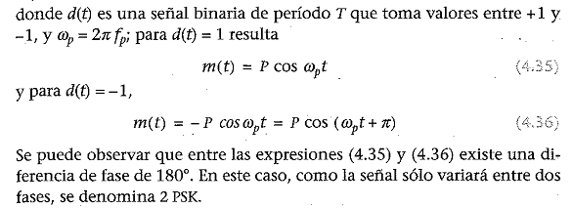

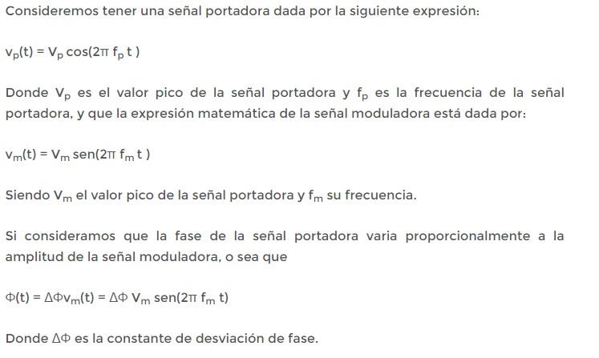

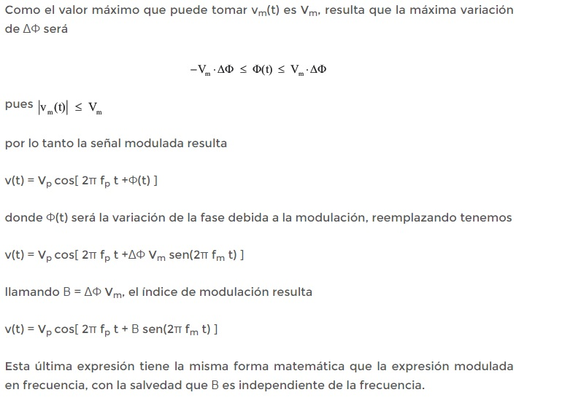

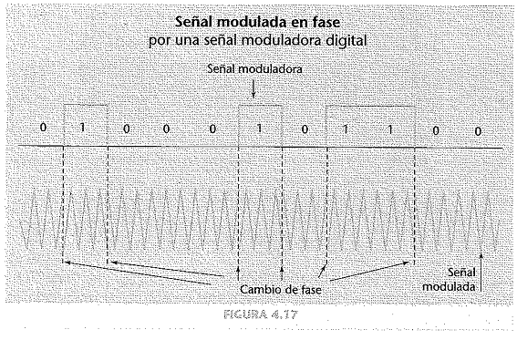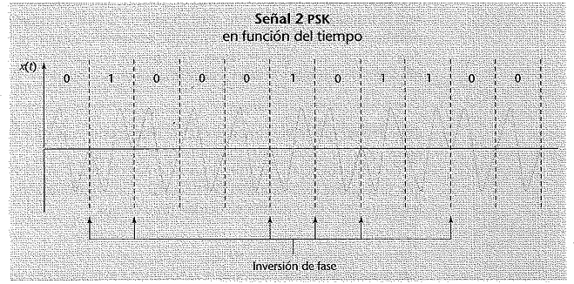

## Modulación multifase

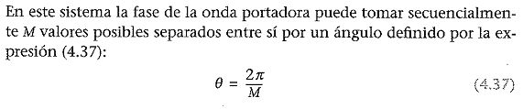

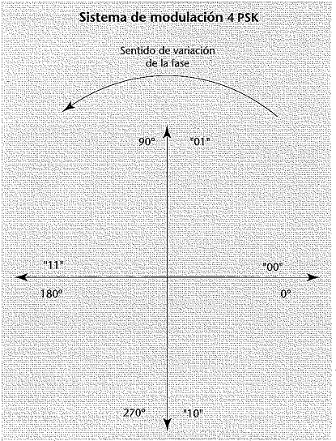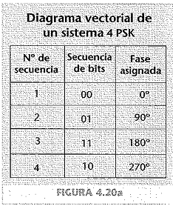

# Transmisión por modulación angular

La modulación angular se produce siempre que se varía el ángulo de fase, Θ, de una onda senoidal,con respecto al tiempo.

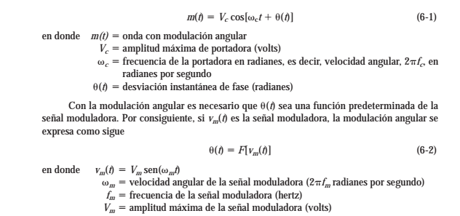

**Siempre que se varía la frecuencia de una portadora también varía la fase, y viceversa.**

Modulación directa de frecuencia (FM): Variar la frecuencia de una portadora de amplitud  
constante en proporción directa a la amplitud de la señal moduladora, con una rapidez  
igual a la frecuencia de la señal moduladora.  
Modulación directa de fase (PM): Variar la fase de una portadora de amplitud constante  
en proporción directa a la amplitud de la señal moduladora, con una rapidez igual a la frecuencia de la señal moduladora.

Podemos ver como la frecuencia fc de la portadora cambia cuando actua sobre ella una señal moduladora Vm(t). La magnitud y dirección del desplazamiento de frecuencia de la portadora (Δf), es proporcional a la amplitud y polaridad de la señal moduladora (Vm), así también la rapidez con la que se producen los desplazamiento de frecuencia de la señal portadora es proporcional a la frecuencia de la señal moduladora (fm).

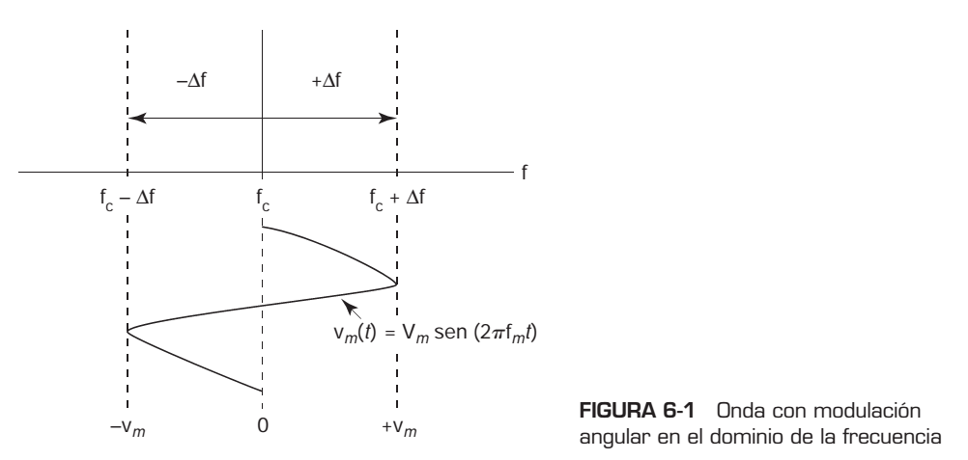

La fase Θ de la portadora cambia en forma proporcional a la amplitud, Vm(t), de la señal moduladora. El cambio de fase de la portadora produce un cambio correspondiente de frecuencia.

La magnitud de la desviación de frecuencia y fase es proporcional a la amplitud Vm de la señal moduladora, y la rapidez con que se efectúan los cambios es igual a la frecuencia fm de la señal moduladora

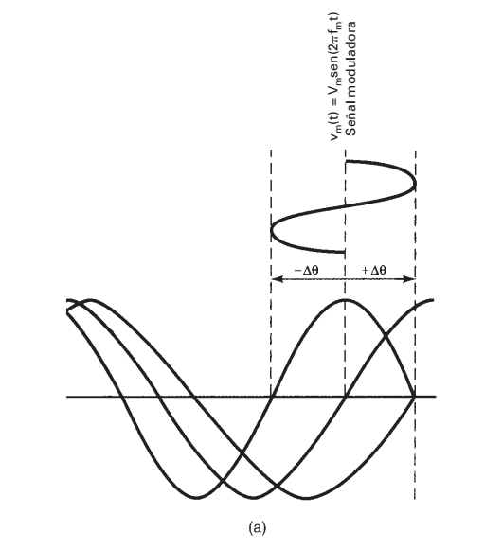

## Formas de onda de FM y PM

Se ve que las formas de onda de FM y de PM son idénticas, a excepción de su relación temporal (fase).

Así, es imposible distinguir una forma de onda de FM de una de PM, sin conocer las características dinámicas de la señal moduladora. Con FM, la desviación máxima de frecuencia (cambio de frecuencia de la portadora) se efectúa durante los picos máximos positivos y negativos de la señal moduladora; es decir, la desviación de frecuencia es proporcional a la amplitud de la señal moduladora. Con la PM, la desviación máxima de frecuencia se efectúa durante los cruces de la señal moduladora por cero; es decir, la desviación de frecuencia es proporcional a la pendiente de la primera derivada de la señal moduladora. Tanto para la modulación de fase como la de frecuencia, la rapidez con que cambia la frecuencia es igual a la frecuencia de la señal moduladora.

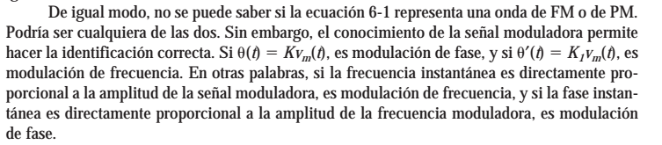

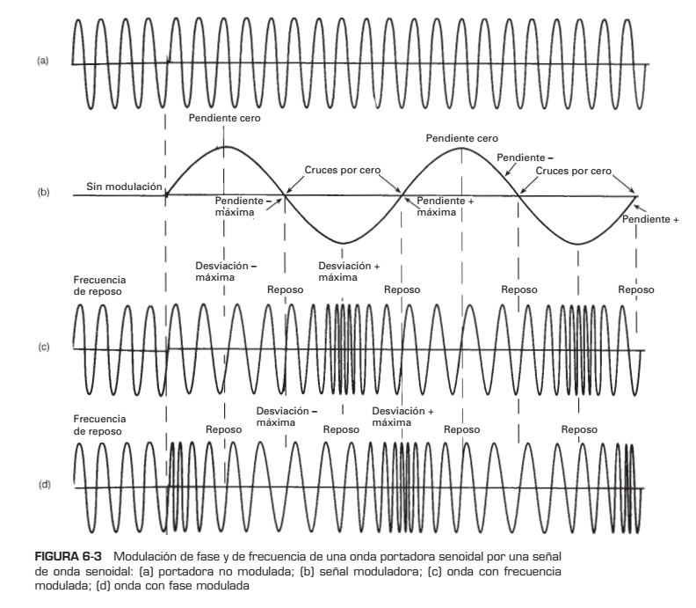

## Desviación de fase e índice de modulación

Una diferencia primaria entre modulación de frecuencia y de fase es la forma en que se define el índice de modulación

Para la PM, el índice de modulación es proporcional a la amplitud de la señal moduladora e independiente de su frecuencia.

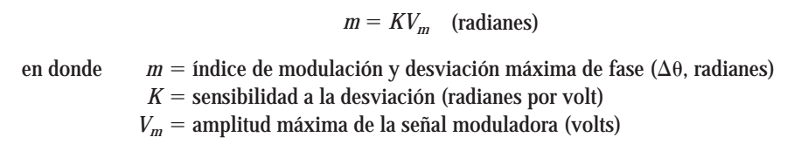

Para una portadora con frecuencia modulada, el índice de modulación es directamente  
proporcional a la amplitud de la señal moduladora, e inversamente proporcional a la frecuencia  
de la señal moduladora

